

Universidade Lusófona
de Humanidades e Tecnologias

Cadeira de Projecto
Licenciatura em Informática

Relatório

Docente: Engº Pedro Malta
Discente: Pio Fernandes nº2201635

Índice

Introdução 3
Objectivo 3
Aplicação de Taxação Chamadas Telefónicas VoIP 4
A aplicação na sua fase actual 6
Anexos 9

Introdução

O presente relatório foi elaborado com o intuito de apresentar o trabalho da cadeira de Projecto.
Esse trabalho incide na tecnologia VOIP, e na taxação de chamadas efectuadas por uma central VOIP.
A tecnologia VOIP pode ser melhor conhecida aqui: http://www.intertangent.com/023346/Articles_and_News/1409.html
O cliente que adquiriu a central, Câmara Municipal de Odivelas, precisou de obter relatórios das chamadas efectuadas pela central; aí surge uma oportunidade de aplicar os conhecimentos adquiridos no curso, com a finalidade de automatizar a criação desses relatórios.

Objectivo

O objectivo do trabalho é criar uma aplicação informática que visa oferecer ao cliente um conjunto de vantagens a nível de cálculos de custos de chamadas efectuadas na central VOIP adquirida:

Rapidez no acesso aos custos de chamadas;

Funcionalidades a nível de criação de relatórios;

Facilidade de visualização da aplicação no navegador de internet;

O pretendido pelo cliente após a reunião traduz-se no seguinte

Aplicação de Taxação Chamadas Telefónicas VoIP

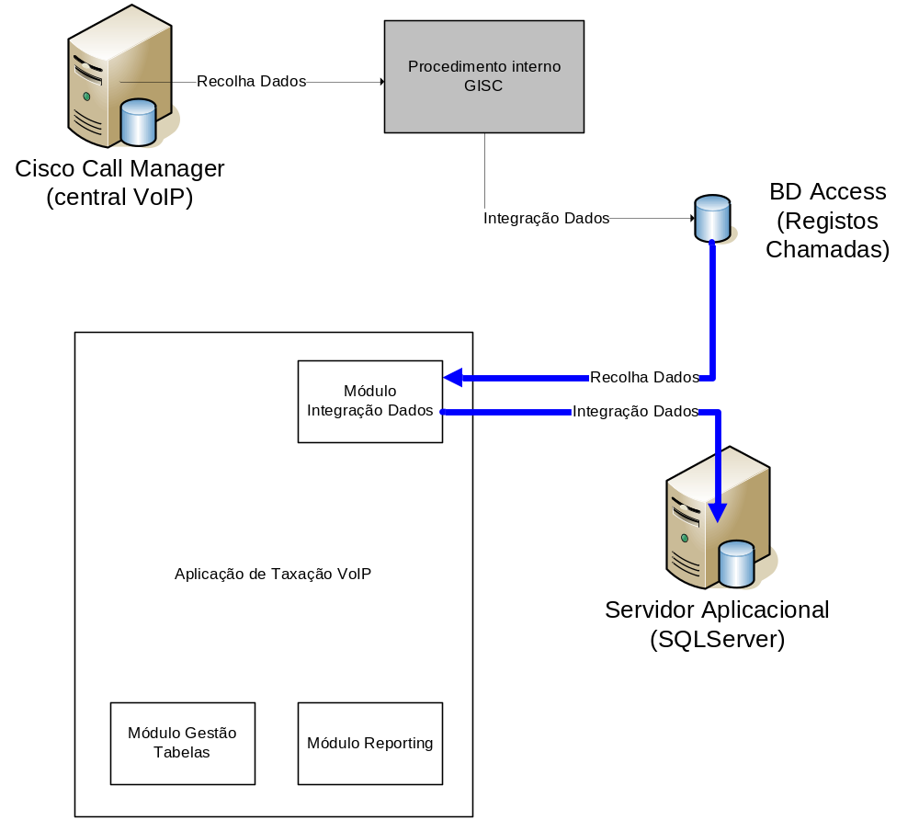

Objectivo
Contabilização de custos (Taxação) de todas as chamadas internas efectuadas através do sistema de Telefonia IP (VoIP).

Especificação do sistema e dados
- Todos os registos de chamadas efectuadas pelo sistema VoIP são fornecidos automaticamente pelo Call Manager (central telefónica VoIP) num formato próprio e output específicos.
- A recolha destes registos é efectuada automaticamente por uma aplicação independente que integra cada registo numa base de dados construída especificamente em MS ACCESS.
- Cada registo de chamada contém o número de extensão, a data e hora a que foi efectuada (inicio e fim) e o tempo de duração, em segundos.
- As chamadas recebidas também são registadas nesta Base de Dados, mas deverão ser ignoradas.
Nota: Segue cópia de Bases de Dados Access.
- A base de dados deverá ser mantida em SQLserver e a aplicação residente num servidor, preferencialmente no mesmo que a base de dados.
- A aplicação deverá “correr” em Browser, não sendo necessária aplicação Cliente nos computadores.

Requisitos Específicos
A aplicação a desenvolver deverá:
- Efectuar a recolha de dados da base de dados ACCESS e integrá-los na Base de Dados SQL. Ou automaticamente ou a pedido do utilizador.

- Ter uma tabela para guardar informação relativa a cada extensão:
  - Número Extensão
  - Descrição
  - Associação a Serviço

- Ter uma tabela para guardar informação relativa a cada Serviço:
  - Código de Serviço
  - Sigla
  - Descrição
  - Localização

- Ter tabelas para guardar informação relativa aos tarifários das chamadas:
  - Fornecedor
  - Descrição
  - Datas de vigência do Tarifário
  - Destino
  - Preço 1 minuto
  - Preço após 1 minuto
  - …

- Contabilizar os custos de cada chamada mediante os diferentes destinatários, de acordo com tabela de preços dos fornecedores de serviços de telecomunicações, quer sejam eles móveis ou fixos (actualmente PTComunicações e TMN). Tendo em conta que as tabelas de preços variam ao longo do tempo e que será necessário obter resultados em qualquer período temporal.

- Calcular os custos das chamadas por extensão telefónica, mas também por agrupamento de extensões (serviços).

- Permitir a consulta e consequentes output com vários elementos de pesquisa (por ext, por serviço, por ext com custos mais elevados, por serviço com custos mais elevados, etc

- Os outputs dos custos deverão permitir a exportação para folha de cálculo (Excel).

A aplicação na sua fase actual:

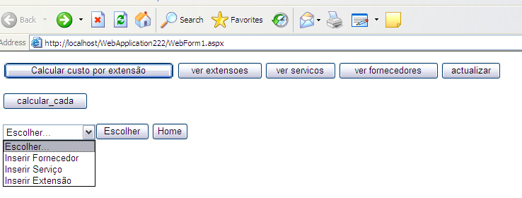

Diagrama de classes:

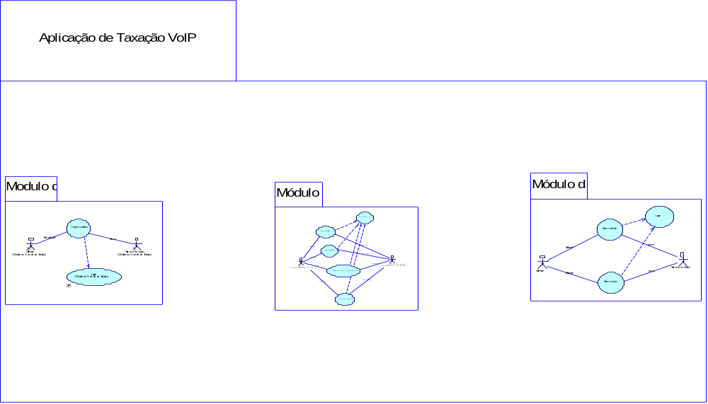

Diagrama Use case do módulo de integração de dados:

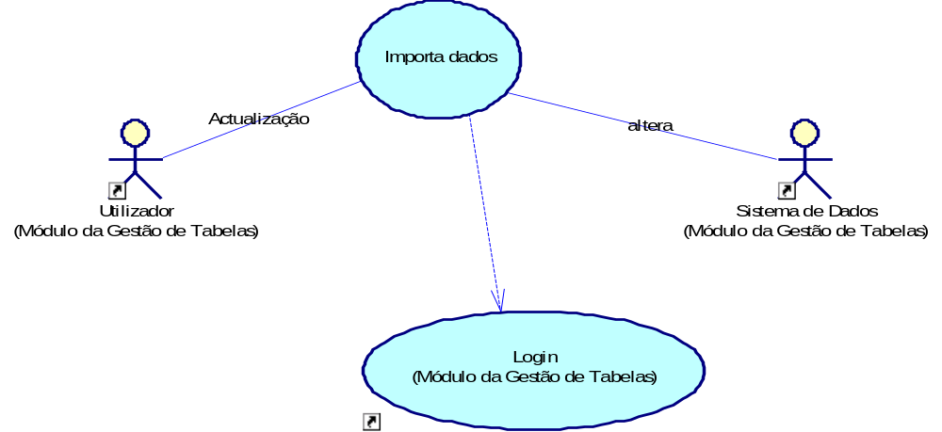

Diagrama Use Case do módulo de Reporting:

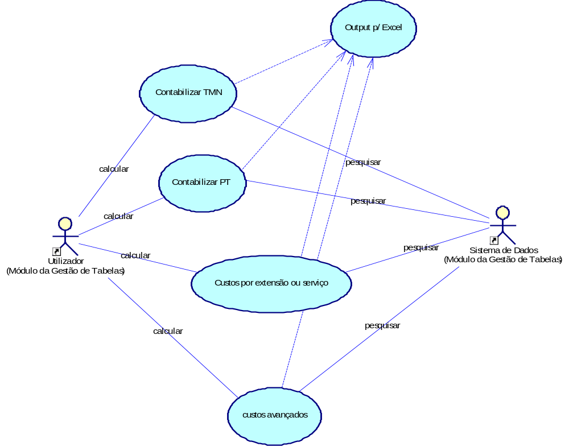

Diagrama Use Case do módulo da gestão de tabelas:

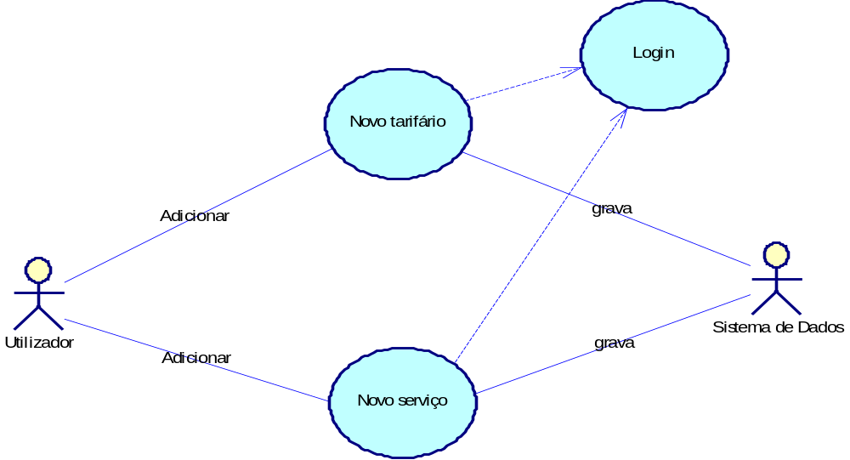

Estes diagramas são acompanhados do relatório Sybase PowerDesigner disponível para consulta em : http://www.go-chips.net/CMO.htm

Em anexo junta-se o código aspx, relatório Power Designer em suporte CD.
Anexos

